NÁVRH NA RESTAUROVÁNÍ A KONZERVACI

SOCHA SV. JANA NEPOMUCKÉHO, FRÝDEK-MÍSTEK

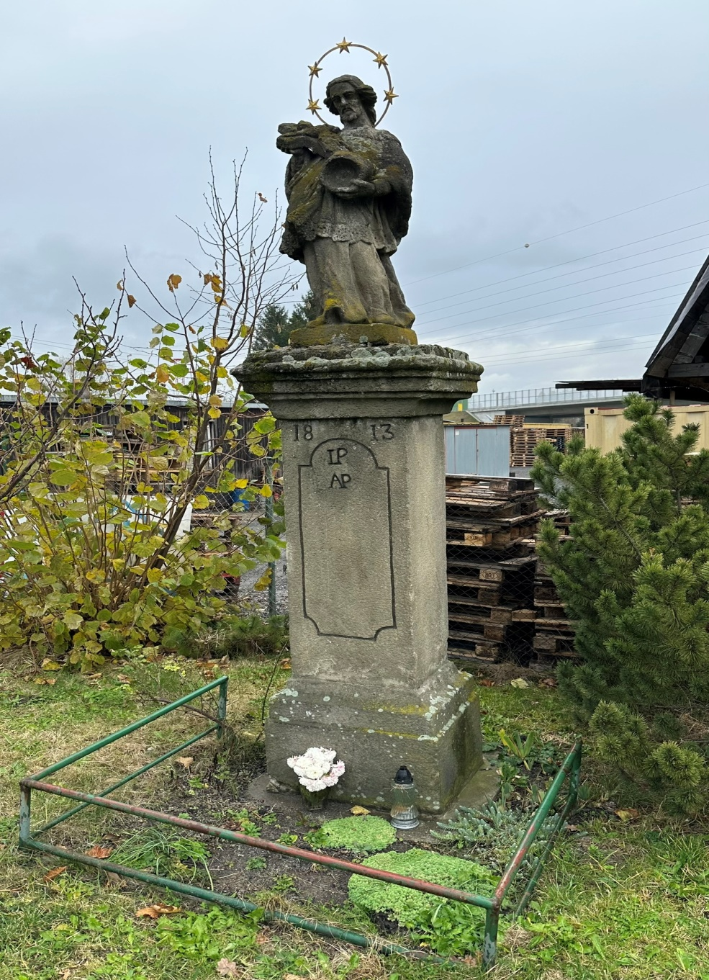

1.Data díla:
Dílo: Kamenná socha sv. Jana Nepomuckého,
kulturní památka rejst. č. ÚSKP 49024/8-3101,
Dobové určení: 1813
Umístění: Pod Štandlem, Frýdek – Místek
Majitel: Statutární město Frýdek – Místek
Materiál: Středně až hrubě zrnitý pískovec
2.Dokumentace restaurátorského zásahu
2.1 Popis díla
Pískovcová socha sv. Jana Nepomuckého umístěná na podstavci s datací 1813, zhotovená na náklady Josefa a Anny Piskořových. Zajímavá provinční kamenosochařská práce čerpající z pozdně barokních předloh.
Tato kamenná socha sv. Jana Nepomuckého, nestojí na původním místě, je vystavěna na vyvýšeném betonovém podstavci, vystupujícím z okolního terénu. Kamenná podnož chybí. Z tohoto základu vychází hranolová trnož, se zkosenou profilovou sinou. Dále pak pokračuje hlavní hranolová část soklu, na jehož čelní pohledové straně zasekané ploché zrcadlo, datace a text ve zkratce L. P. A. P. Na horní část soklu navazuje přesazená profilovaná římsa. Z římsy následně vystupuje figura v tradičním ikonografickém pojetí světce se zbožným gestem.
2.2 Popis stavu díla před restaurováním
Socha sv. Jana Nepomuckého je viditelně v dlouhodobě neudržovaném stavu.
Vlivem povětrnostních vlivů, především kyselých dešťů a prudkého střídání teplot dochází k povrchovému narušení struktury kamene a k jeho pozvolnému vydrolování a vyplavování modelační hmoty. Jako závažné se jeví zasažení povrchu biologickým činitelem a ulpělými prachovými depozity, z čehož pramení permanentní provlhčení kamene s následnou postupnou rozsáhlou erozí pojiva kamenného materiálu. Povrch je výrazně kontaminován zejména mechy a zelenými řasami a zrněnkami, které v kameni prodlužují retenci vlhkosti a způsobují tak fyzikální a chemickou korozi. V místech dešťových stínů jsou povrchy rozsáhle pokryty zčernalými síranovými krustami, a to ve vysoké intenzitě. Vyskytují se zde i nevhodné vyžilé vysprávky z předchozích zásahů a vydrolené spáry. V rámci mechanického procesu zvětrávání lokálně dochází ve strukturálně oslabených místech k tvorbě trhlin a prasklin v kameni.
Vysoký podíl na korozivním procesu kamene nese uzavření difuzních spár kamene zatavenými zčernalými krustami. Kondenzací vodních par pod uzavřeným povrchem a působením střídání klimatických podmínek má za následek silné narušení pojivových složek kamene a s ním související uvolňování narušených vrstev. Povrchy kamene se odlučují v mocných modelačních hmotách, dochází ke ztrátě významné části originální modelace.
Vlivem negativního působení stékající vody dochází k vyplavování pojivové složky kamenného materiálu a následně k jeho drolení a tvorbě vydutin. Na místech, kde docházelo k odmytí a odplavení tohoto znečištění jsou patrné mocné, do hloubky 5–15 mm vzniklé výdroly kamene, vyskytuje se zde i celá řada trhlin, ztržených modelačních hmot a vydutin prakticky celoplošně. Výplně spár byly vydroleny, dožívají.
Tento degradační proces má prohlubující se charakter.
Doporučuji doplnit chybějící obvodový článek podnože kopií, která se strukturou kamenného materiálu přiblíží původnímu kamennému materiálu.
2.3. Vyhodnocení restaurátorského průzkumu
S ohledem na dochovaný stav sakrální památky, její kulturně-historický význam, lokalizaci a prezentaci je doporučeno provést komplexní restaurátorský zásah. Ten by měl uvést celek díla do takového stavu, aby byla zajištěna jeho další existence a dobře odolával všem vnějším činitelům.
Cílem zásahů je tedy obnovit význam díla, dát mu možnost znovu fungovat v rámci svého určení při zachování a respektování jeho autentických hodnot.
Před započetím restaurátorských prací bude proveden detailní restaurátorský průzkum s odběrem vzorků pro chemicko fyzikální rozbor. Průzkum bude zaměřen především na vizuální rozbor s podrobnou fotodokumentací.
Pro optimální průběh jednotlivých restaurátorských kroků budou po zjištění stavu kamene a zbytků povrchových úprav doporučeny různé typy konzervačních materiálů a restaurátorských postupů.
Následně budou vybrány nejvhodnější prostředky pro daný materiál. Zkoušky budou zejména zaměřeny na postupy čištění, snímání zčernalých síranových krust a snímání oxidu železa z hloubky porézního kamenného materiálu.
3. Technologie restaurátorských prací
3.1. Demontáž a montáž sochy sv. Jana Nepomuckého
Z důvodu rozsáhlého erozí narušeného kamenného materiálu díla a chybějícího obvodového článku podnože, navrhuji demontáž díla. Po převozu do ateliéru restaurátora budou zajištěny lepší podmínky, především pro čištění a konzervaci kamene. Rovněž doplnění v umělém kameni a barevnou retuš je možné provézt ve vyšší kvalitě.
Bude zhotovena kopie obvodové podnože soklové části. Tento nový architektonický prvek bude složen ze čtyř částí a bude armován kovovými kotvami.
Finálně bude na obvodový článek podnože osazena restaurovaná socha sv. Jana Nepomuckého.
3.2. Postup očištění povrchu
Cílem čištění povrchu kamene je snímání a eliminace ulpělých prachových depozitů a mikro vegetace, které mají nepříznivý vliv na chemicko-fyzikální vlastnosti kamenného materiálu.
Čištění povrchu kamene probíhá za předpokladu, že nedojde k poškození originální povrchové hmoty památky.
Cílem čištění není absolutní dočištění památky, ale pouze snímání od rušivých nečistot, mikro vegetace a kámen ohrožujících zčernalých krust (převážně v místech dešťových stínů), uzavírajících difúzní póry porézního kamene a s tím související degradační proces pojivových složek kamene. Současně jsou ponechávány drobné defekty, jako přirozený stav stárnutí památky.
Čištění památky probíhá ve třech fázích:
Silně znečištěné povrchy kamene budou v první fázi očištěny tlakovou vodou s regulací tlaku na trysce. V této první fázi bude povrch kamene očištěn od nepříznivě působící mikro vegetace (mechů, zrněnek a usazených zčernalých prachových depozitů). (Akemi antigen + preventivní biocidní prostředek Porosan).
Dalším krokem bude mechanické snímání mocných síranových krust, pomocí jemných dlát, skalpelů a jemných kartáčů. Oxid železa ulpělý v hloubce kamenného materiálu bude snímán pomocí zábalů buničiny a koncentrovaného hydrogenuhličitanu amonného a destilované vody.
Dále pak bude odstraněno či potlačeno znečištění vpitými prachovými nečistotami a reziduí zbytků tmavých síranových krust ve struktuře materiálu rušící celkové estetické vyznění díla s jeho detaily. Dočištění povrchu bude prováděno metodou rotačního mikro tryskání pomocí velmi šetrných abraziv – jemně mletých korundů. Tato metoda umožní velmi citlivé dočištění povrchu kamene bez jakéhokoliv nežádoucího poškození.
Finálně jsou snímány dožívající druhotné vysprávky a uvolněné výplně spár.
Čištění mokrou cestou: voda, tlaková voda, měkké kartáče a štětce, destilovaná voda, hydrogen uhličitan amonný s buničinou,
Čištění chemickou cestou (naměkčení krust): speciální čistící pasta, tlaková voda, buničina s destilovanou vodou, , hydrogen uhličitan amonný s buničinou
Dočištění metodou rotačního mikrotrýskání:
Rotační mikropískovací zařízení ROTOSOFT FUTURO 10, jemně mleté abrazivo – korund.
3.3. Postup neutralizace povrchu kamene
Na povrchu kamenných architektonických článků bude provedena neutralizace destilovanou vodou, pomocí oplachu a zábalu do buničiny.
Tento postup zmírní koncentraci povrchových solí a eliminuje další migraci. Tyto zábaly jsou prováděny především v místech, kde dochází k vysrážení solí u povrchu a rovněž v místech očištěných od zčernalých síranových krust.
Závěrem jsou povrchy kamene neutralizovány slabým roztokem vápenné vody, která zmírní kyselé prostředí v porézním materiálu a zamezuje tvorbě krust.

Neutralizace destilovanou vodou: destilovaná voda, buničina, štětce,
Neutralizace kyselého prostředí: štětce, jemný roztok vápenné
3.4. Postup konsolidace kamenného materiálu
Na této etapě, resp. na kvalitě jejího provedení jsou závislé následující etapy, injektáže trhlin a doplnění chybějících modelací. Proběhne po důsledném (ale šetrném) očištění kamene, po jeho řádném vyschnutí, za dodržení všech technologických postupů, nutných k úspěšné konsolidaci (teplota, vlhkost atd.).
Očištěné povrchy korozí narušeného kamene budou konsolidovány opakovaně do plného nasycení kamenné hmoty.
V první fázi bude provedeno opakované napuštění kamene prostředkem na bázi organokřemičitanů (na bázi esterů kyseliny křemičité), který zpevní jeho strukturu a zamezí do budoucna jejímu rozpadu, trhliny a praskliny v materiálu budou injektovány pomocí zahuštěných organokřemičitých zpevňovačů s rozptýlenými minerálními plnivy (křemičitá moučka, metakaolín).
Ke konsolidaci bude použito prostředků s postupně se zvyšující koncentrací (podle množství vylučovaného gelu). Bude použito kvalitních, v praxi prověřených prostředků firmy Remmers.
Větší defekty (praskliny, trhliny) zejména četné dutiny, které se nachází pod uvolněnými tenkými vrstvami kamene s vyplaveným pojivem budou injektovány minerálními plnivy zahuštěnou akrylátovou pryskyřicí Paraloid B72, a to v několika po sobě jdoucích krocích, podle hustoty konsolidačního prostředku, od nejřidšího po nejhustější s přídavkem křemičité moučky a anorganických pigmentů.
Konsolidace: zpevňovače na bázi organokřemičitanů Remmers, v několika řadách koncentrací, štětce,
Injektáž trhlin a las: kopolymer ethylmetakrylátová pryskyřice, minerální mikromletá plniva, křemenná moučka, anorganické barevné pigmenty, injekční stříkačky, jehly, stlačený vzduch
3.5. Postup doplnění poškozených a chybějících částí
Zpevněné povrchy kamene, budou v místech velkého úbytku hmoty modelací armovány kotvami z titannerezové oceli.
Velikost a síla kotev závisí na rozsahu poškození. Tyto armatury jsou kotveny do hmoty kamene pomocí epoxidové pryskyřice.
Umělý kamenný materiál je nanášen přímo na poškozená místa. Po vyzrání jsou doplňovaná místa (plochy, hrany, rohy a modelace) povrchově retušovaná do požadovaného tvaru a struktury.
Doplnění bude prováděno v umělém kamenném materiálu respektujícím strukturu, složení a barevnost originálu kamene. Všechny směsi umělého kamenného materiálu budou ještě lokálně přibarvovány anorganickými, na světle stálými pigmenty podle okolní barevnosti. Cílem bude co nejvěrohodnější zapojení doplňku k originálu kamene v daném místě tak, aby již nemusel být výrazněji patinován. Nanesené doplňky budou po nanesení a vytvrdnutí povrchově opracovány do požadovaného tvaru a struktury. Menší opotřebení vzniklé působením času a tvořící jistou patinu bude ponecháno nedoplněno, jako přirozená součást stárnutí památky. Pro tmel budou použity potřebné frakce křemitých písků, v hmotě bude tmel plně probarven na světle stálými anorganickými práškovými pigmenty. Umělý kámen bude tvořen minerální směsí s regulovatelnou tvrdostí a dalšími vlastnostmi nepoškozující originální hmotu podkladu.
Hloubkové narušující trhliny v kamenných modelacích jsou kotveny silnějšími kotvami z titanantikorozní oceli, které jsou zapuštěny do hloubky kamene, pokud možno tak, aby nebyly znatelné a esteticky nenarušovaly povrchy památky.
Umělým kamenem budou doplněna místa s velkým úbytkem hmoty, stržené profilační a modelační prvky, trhliny, místa stržených druhotně doplněných dožívajících tmelů a výplně spar.
Pro doplnění umělým kamenem bude namíchán tmel, který se strukturou a barevností přizpůsobí povaze a charakteru původního kamenného materiálu.
Pro tmel budou použity potřebné frakce křemitých písků, v hmotě bude tmel plně probarven na světle stálými anorganickými práškovými pigmenty.
Umělý kámen bude tvořen minerální směsí s regulovatelnou tvrdostí a dalšími vlastnostmi nepoškozující originální hmotu podkladu.
Drobné defekty vzniklé působením času a používání, budou ponechány jako přirozená součást památky.
- Vyvložkování
Místa s nejrozsáhlejším úbytkem hmoty kamene budou vyspravena formou vyvložkování novým kamenným materiálem.
- Kopie podnože bude zhotovena z kamenného materiálu odpovídající struktury a barevnosti s respektováním povrchového opracování,
Rekonstrukce modelace a revize spárování: křemičitý písek, křemitá moučka různých frakcí, přírodní pucolán, speciální tmelící směs, práškové anorganické pigmenty, akrylátová disperze, bílý cement, titannerezové armatury
3.6. Postup barevného sjednocení
V první fázi budou lokálně barevně přizpůsobena místa doplněná umělým kamenem a následně pak místa, jež rušila estetické vnímání díla.
Nejedná se o plošné přetření památky hustým sjednocujícím nátěrem, ale o lokální lazurní retuše, nanášené s postupným zjemňováním subtilní barevnou vrstvou.
Součástí barevného sjednocení je i vytažení kontur písma v tmavším přirozeném odstínu. Konkrétní odstín barevnosti bude konzultována se zástupci NPÚ v Ostravě, a investorem.
Barevná retuš: práškové anorganické pigmenty, tónovací pasta, vodná disperze, metakaolín, jemné štětce,
3.7. Závěrečné povrchové úpravy:
Závěrečná povrchová úprava proběhne po dokončení všech etap restaurátorského zásahu včetně dodržení technologických pauz. Povrchy kamene budou do nasycení napuštěny organokřemičitým hydrofobizačním prostředkem, který po určitou dobu ochrání povrchy kamene před působením vody na povrch díla a pronikáním vlhkosti do hmoty kamene, zároveň omezí napadení povrchu kamene bioflórou.
Hydrofobizace: bezbarvá, hydrofobizující impregnace
3.8. Restaurátorská zpráva a fotodokumentace:
Bude vyhotovena ve dvou exemplářích (1x archiv NPÚ, 1x investor), kde budou zdokumentovány (písemně i fotograficky) všechny etapy restaurátorského procesu, použité metody a materiály.

